ERP LOGIX

MANUAL OPERACIONAL PROGAMAS CUSTOMIZADOS

Assunto | Pagina
POL1383 – Importação De Lista De Preço | 02
POL1392 – Cadastros Para Integração Concur X Logix | 04
POL1393 – Geração De Títulos – Integração Concur | 06
POL1394 – Consulta Integração Concur X Logix | 08
Guia De Instalação Da Integração Concur X Logix | 09

MANUAL OPERACIONAL – PROGRAMAS CUSTOMIZADOS

PROJETOS:

- IMPPORTAÇÃO DE LISTA DE PREÇO
- INTEGRAÇÃO DE TITULOS CONCUR X LOGIX

PROGRAMAS:

- POL1383
- POL1392
- POL1393
- POL1394

DESCRIÇÃO DOS PROGRAMAS

- POL1383 – IMPORTAÇÃO DE LISTA DE PREÇO

- OBJETIVO:

A partir de um arquivo texto com as informações separadas por pipe (|), gerar listas de preços no ERP Logix.

Lay-out do arquivo texto:

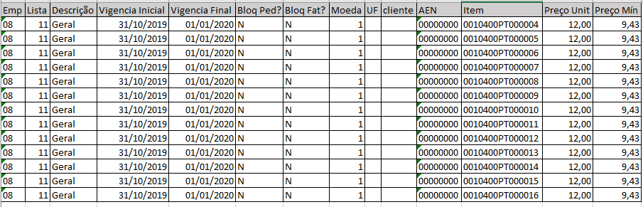

Para que o pol1383 possa carregar o arquivo com as lista e adicioná-las no Logix, o mesmo deve estar armazenado na sub pasta parametrizada pela LOG1100, para o sistema TXT. Esse arquivo pode conter qualquer nome, porém sua extensão deve ser txt e seu conteúdo deve ser semelhante ao exposto a seguir:

08|2001|TAB.01/2020|01/01/2020|31/01/2020|N|N|1|||00000000|0014103AB000003|9.452080 |0.000000|
08|2001|TAB.01/2020|01/01/2020|31/01/2020|N|N|1|||00000000|0014103AB000004|8.424680 |0.000000|
08|2001|TAB.01/2020|01/01/2020|31/01/2020|N|N|1|||00000000|0014103AB000005|10.890440|0.000000|
08|2001|TAB.01/2020|01/01/2020|31/01/2020|N|N|1|||00000000|0014103AB000007|11.917840|0.000000|
08|2001|TAB.01/2020|01/01/2020|31/01/2020|N|N|1|||00000000|0014103AB000008|13.068528|0.000000|
08|2001|TAB.01/2020|01/01/2020|31/01/2020|N|N|1|||00000000|0014103AB000009|8.465776 |0.000000|
08|2001|TAB.01/2020|01/01/2020|31/01/2020|N|N|1|||00000000|0014103AB000017|11.671264|0.000000|
08|2001|TAB.01/2020|01/01/2020|31/01/2020|N|N|1|||00000000|0014103AB000018|10.726056|0.000000|

TELA DO POL1383

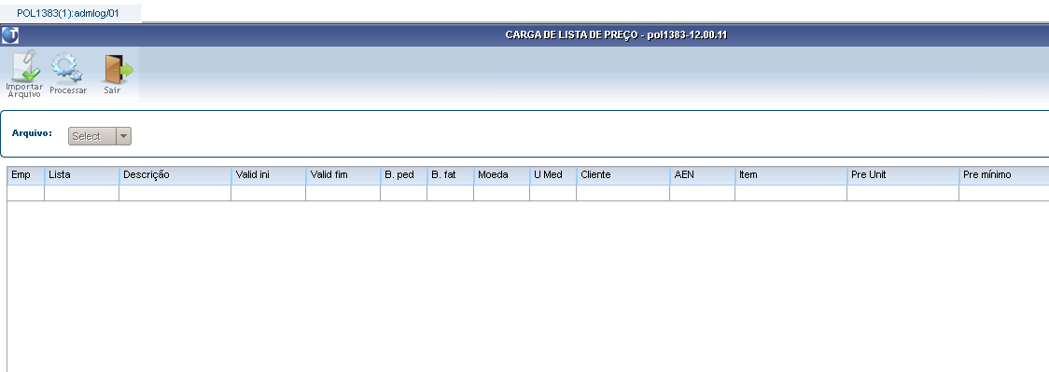
Para carregar um arquivo texto com as listas a serem importadas, acione o botão Importar arquivo. Isso feito, a pasta onde estão os arquivos será lida e os arquivos contidos na mesma serão exibidos no combo Arquivo:
Clique no combo para que seu conteúdo seja exposto, selecione um arquivo e clique em Confirmar:
.
Em seguida, o conteúdo do arquivo texto será exibido na grade da tela do pol1383, conforme mostra a figura abaixo:
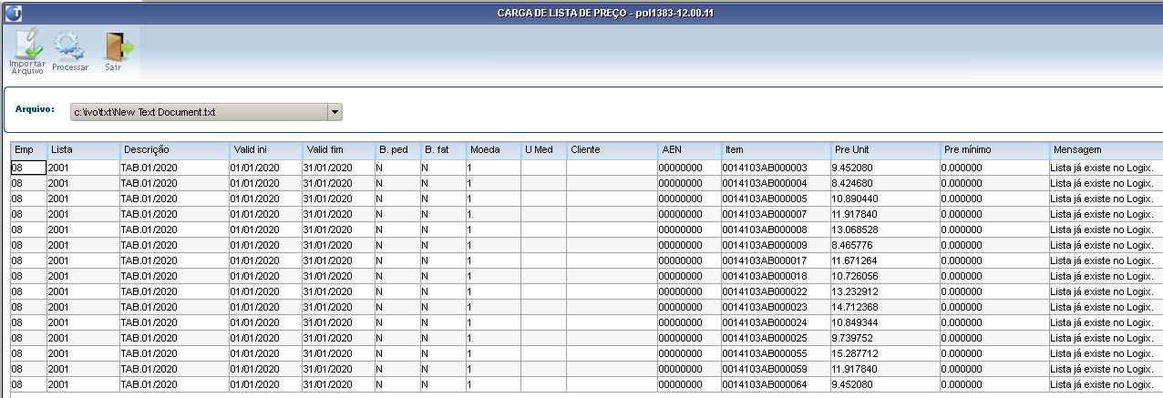

Para alimentar no Logix as listas de preço, use o botão Processar: 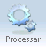

- POL1392 – CADASTROS PARA INTEGRAÇÃO CONCUR X LOGIX

- OBJETIVO: De para de informações do sistema Concur para o ERP Logix.

O sistema Concur exporta em um arquivo CSV informações de prestação de contas de funcionários referentes a despesas realizadas pelos mesmos. O objetivo desse feito é permitir a geração de títulos no Logix para acerto de conta com os funcionários. Dentre as informações enviadas pelo Concur estão a identificação do funcionário, tipo de despesa e centro de custo, as quais devem ser convertidas em informações cadastras do Logix. Para isso, foi criado o programa POL1392 que permite ao usuário entrar com essas informações do Concur e relacioná-las as informações correspondentes do Logix.

- TELA DO POL1392

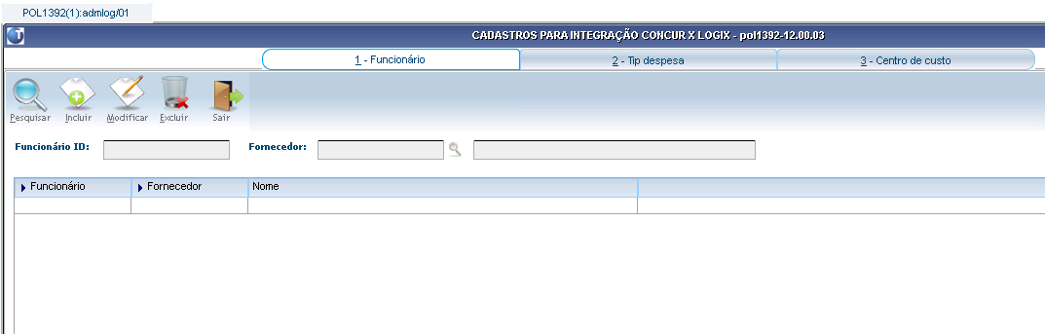

Conforme se observa na figura acima, a tela possui 3 abas:

1 – Funcionário: quando selecionada, permite incluir, alterar ou excluir o de para de funcionários;
2 – Tipo despesa: quando selecionada, permite incluir, alterar ou excluir o de para ente tipo de despesas;
3 – Centro de custo: quando selecionada, permite incluir, alterar ou excluir o de para entre centros de custos;

1 – Funcionário;

Para realizar o de para de funcionário, é preciso informar a identificação do funcionário do jeito que ela vem do Concur no arquivo CSV e relacioná-la com um fornecedor cadastro no Logix. Para isso, basta relacioná-la com um fornecedor cadastro no Logix. Para isso, basta acionar o botão Incluir, preencher os campos Funcionário ID e Fornecedor e, em seguida, confirmar.

Exemplo:

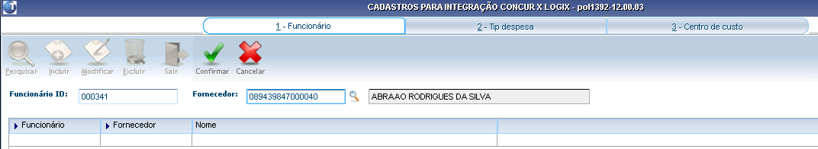

Se precisar modificar ou excluir um relacionamento, use respectivamente os botões Modificar e Excluir. Para isso, é necessário consultar previamente o relacionamento através do botão Pesquisar.

O botão Pesquisar permite a busca de registros a partir de filtros informados pelo usuário.

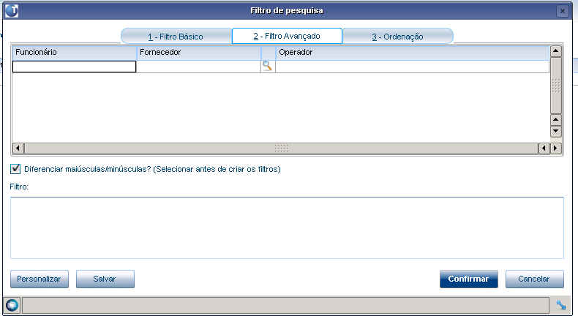

Os registros encontrados na pesquisa são exibidos na grade. Clicando com o mouse numa linha da grade você seleciona o registro que deseja modificar ou excluir.

2 – Tipo de despesa;

Para ter acesso as informações referentes ao tipo de despesas, acione com o mouse a aba 2 – Tip despesa. Para realizar o de para de tipo de despesa, é preciso informar o tipo de despesa do Concur e relacioná-lo com um tipo de despesa cadastro no Logix. O modo operacional desse de para e semelhante ao modo operacional do de para de funcionário.

Exemplo de inclusão no de para de tipo de despesa:

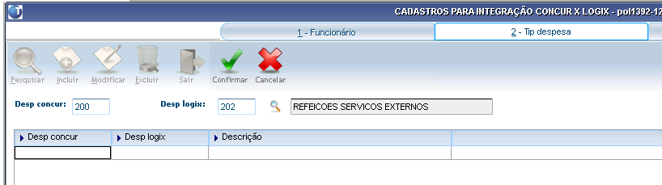
3 – Centro de custo;

Para ter acesso as informações referentes ao centro de custo, acione com o mouse a aba 3 – Centro de custo. Para realizar o de para de centro de custo, é preciso informar o centro de custo do Concur, o centro de custo correspondente cadastro no Logix e uma área e linha de negócio. O modo operacional desse de para e semelhante ao modo operacional do de para de funcionário.

Exemplo de inclusão de um de para do centro de custo.

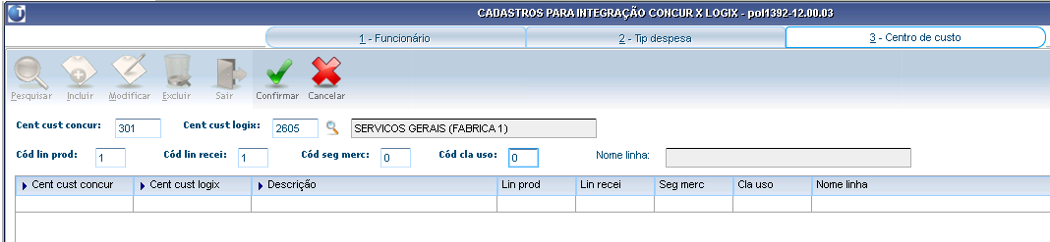

- POL1393 – GERAÇÃO DE TÍTULOS – INTEGRAÇÃO CONCUR

- OBJETIOVO

A partir de um arquivo em formato CSV contendo as despesas de funcionários, gerar títulos no contas a pagar do Logix. No arquivo CSV as informações deverão estar separadas por virgula, conforme lay-out abaixo:

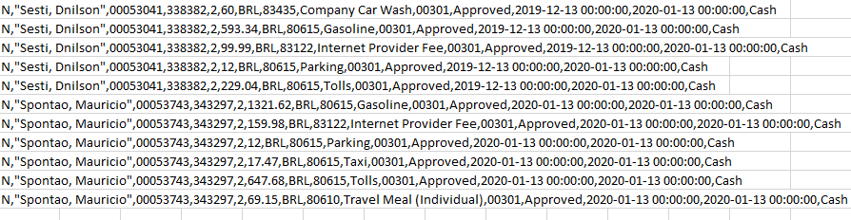
Para que o pol1333 possa carregar um arquivo CSV com as despesas dos funcionários, o mesmo deve estar armazenado na sub pasta parametrizada pela LOG1100, para o sistema CSV. Esse arquivo pode conter qualquer nome, porém sua extensão deve ser csv.

- TELA DO POL1393

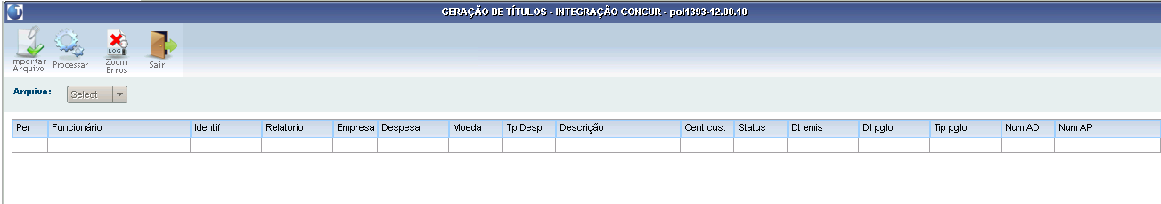
Para importar um arquivo csv com as despesas dos funcionários use o botão Importar arquivo.



Uma vez acionado esse botão, a pasta onde estão os arquivos será lida e os arquivos contidos na mesma serão exibidos no combo Arquivo:
Arquivo:

Clique no combo para que seu conteúdo seja exposto, selecione um arquivo e clique em Confirmar:
.

Em seguida, o conteúdo do arquivo CSV será exibido na grade da tela do pol1393, conforme mostra a figura abaixo:

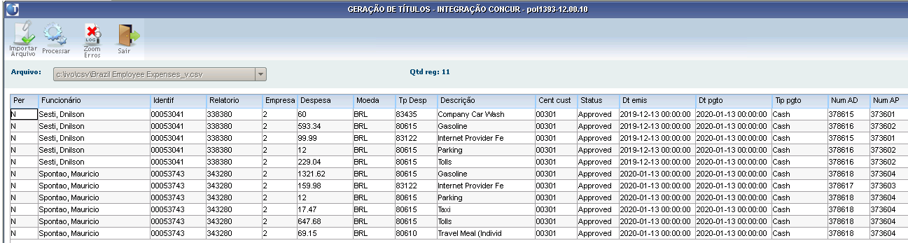

Para processar o arquivo e gerar títulos no Logix, acione o botão Processar.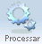 Em seguida, o pol1393 irá efetuar uma verificação se as informações são suficientes para a geração dos títulos no Logix. Se alguma informação faltar ou estiver inconsistente, será gerado um log de erros e os títulos não serão gerados. Para ver o log de erros, acione o botão Zoom erros.
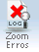

Obs 01) Fique atento aos de paras, pois qualquer de para não realizado no pol1392, impedirá a geração dos títulos no Logix.

Obs 02) Será gerado um título para cada tipo de despesa de cada funcionário. Para isso, será levado em consideração o tipo de despesa do Logix e não o tipo de despesa do Concur. No pol1392 é possível cadastrar vários tipos de despesa do Concur para um mesmo tipo de despesa do Logix.

Obs 03) As despesas de funcionários importadas pelo pol1393 ficam armazenadas em tabelas auxiliares para permitir posteriores consultas através do pol1394.

Obs 04) No botão Importar arquivo, o pol1393 faz integração com o programa PGI1393.exe, o qual deverá estar armazenado na pasta parametrizada pela LOG1100 para o sistema PGI.

- POL1394 – CONSULTA INTEGRAÇÃO CONCUR X LOGIX

- OBJETIOVO: Permite consultar e/ou imprimir as despesas importadas do Concur.

- TELA DO POL1394

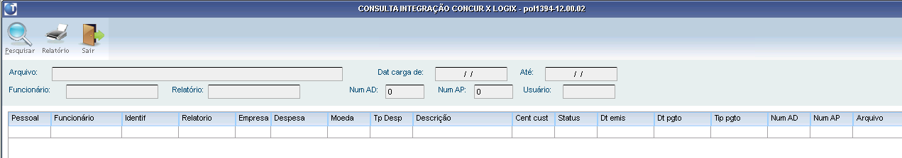

Para consultar as despesas de determinado funcionário, basta acionar o botão Pesquisar. Isso feito, o cursor será posicionado no campo Arquivo, onde você poderá informar o nome do arquivo CSV vindo do Concur ou parte do nome. Você também pode informar outros filtros como período de datas dentro do qual o arquivo foi carregado, número de identificação do funcionário, número do relatório de despesa do funcionário, número dos títulos (AD e AP) etc. Nenhum filtro é obrigatório. Fique a vontade para fazer a combinação de filtro que quiser, lembrando que apenas o filtro Arquivo é que te dá a possibilidade de informar o nome completo o parte dele. Os demais filtros, se você informar, deve informar de forma correta e com todo seu conteúdo.

Exemplo:

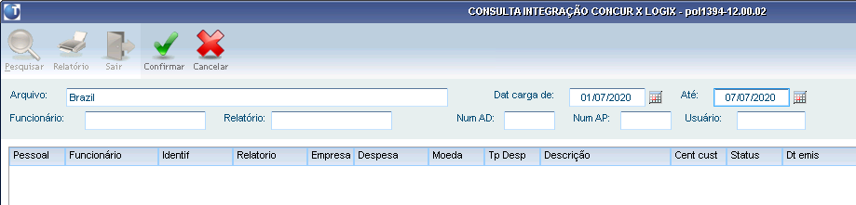
Com esse filtro, após clicar em Confirmar, o programa irá exibir na grade todos os registros de todos os arquivos carregados entre os dias 01/07/2020 e 07/07/2020, cujo nome do arquivo comece pelo prefixo Brazil.

Após efetuar a consulta, você poderá imprimir os registros listados na grade, bastando para isso acionar o botão Imprimir.

GUIA DE INSTALAÇÃO
- Na LOG1100, cadastrar caminhos para os sistemas CSV, PRO E PGI
- Criar as subpastas conforme caminhos criados
- Descompactar o pacote de atualização
- Colocar o aplicativo pgi1393.exe na subpasta PGI
- Colocar os arquivos de importação ???????.csv na subpasta CSV
- Criar, na base logix, as tabelas customizadas a partir do script tabelas_concur.sql
- Atualizar RPO com o path concur.ptm
- Cadastrar os programas no menu do logix, com tipo de processo = 2
Exemplo:
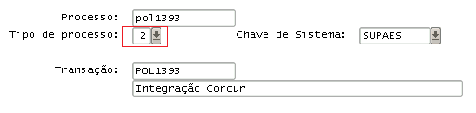
- Dar permissão de acesso ao usuário
- Executar o pol1392 e fazer os cadastros de funcionário, tipo de despesa e centro de custo.
- Executar o pol1393 e fazer a importação dos arquivos
- Para consultar histórico de cargas de arquivos do Concur, utilize o programa POL1394.

